文献３９

Microbial Cell Factories 22: 204 (2023)

Improvement of ethanol and 2,3-butanediol production in Saccharomyces cerevisiae by ATP wasting

F.Yatabe et al.
Osaka Univ., Japan

【概要】
細胞内のATP量が減るとATP合成が活発化され、それにともなってエタノール生産も高まる。細胞内のATP量を減らすこと（ATP wasting）はエタノール生産量の増加につながると考えられる。
大腸菌のfructose-1,6-bisphsphatase（FBPase）, S. cerevisiaeのFBPase, コドン最適化した大腸菌のFBPase, 大腸菌のATPase のF1部分（加水分解をおこなう部分）を多コピープラスミドにつないでS, cerevisiae BY318株に導入した。合成培地で培養評価をおこなったところ、ATPase導入株が最もエタノール生産量が多く、非導入株より21%増加した。菌体当たりのグルコース消費量とエタノール生産量はそれぞれ42%, 45%増加した。
S. cerevisiae FBPase導入株はグリセロール、酢酸の生産量は減少したが、エタノール生産量の増加はみられなかった。（図１，表１）

＊この論文でS. cerevisiaeのATPaseが使用されていないのは、大腸菌ATPaseと比べて活性が低いためであると思われる。

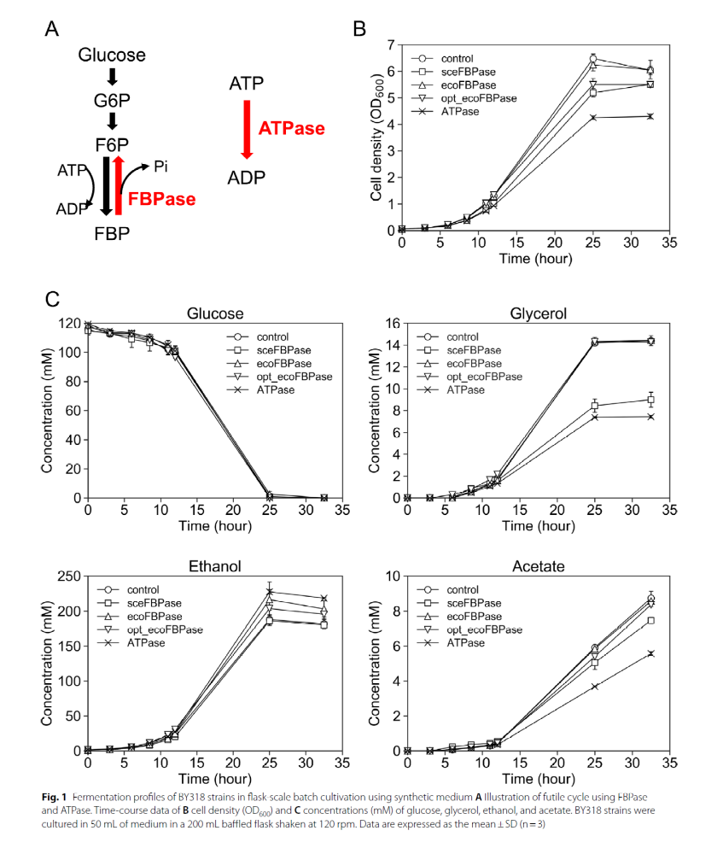
図１

表１
